Руководство пользователя

по работе с программой “Zv.exe”

по договору №15к/2004

«Разработка интерфейса пользователя к программе моделирования зон обнаружения воздушных объектов с учетом условий распространения радиоволн над поверхностью Земли»

Киев 2004г.
СОДЕРЖАНИЕ

ВВЕДЕНИЕ |  |  |  | 3
1. | Рекомендуемые требования к конфигурации компьютера для эффективной работы программы «ZV» |  |  | 4
2. | Общий вид программы |  |  | 5
 | 2.1. | Главное меню |  | 5
 |  | 2.1.1. | Пункт меню «Файл» | 6
 |  | 2.1.2. | Пункт меню «Language» | 7
3. | Исходные данные модели. |  |  | 8
4. | Порядок работы с программой |  |  | 14

ВВЕДЕНИЕ

Программа программный комплекс предназначен для расчета и графического построения зон равновероятного обнаружения (зон видимости) низколетящих целей в координатах дальность−высота с учетом условий распространения радиоволн над поверхностью Земли при нормальной рефракции, для оценки ожидаемой дальности действия РЛС.

Рекомендуемые требования к конфигурации компьютера для эффективной работы программы «Zv»

Для эффективной работы программы «ZV» рекомендуется следующее наполнение системного блока ПЭВМ:

- processor | «Pentium 3» 400 MHz
- RAM | 128 Mb
- Video | На чипсете ATI Radeon 9600
- Монитор | Размером не меньше 17”

Установка программы «ZV» производится путем копирования файлов на винчестер.

ВАЖНО:
Для корректного отображения всей графической информации необходим монитор с разрешающей способностью не менее 1024×786 точек, качеством цветопередачи 32 бита и установленном в Windows масштабным коэффициентом 96 точек на дюйм.

2. Общий вид программы

Запуск программы осуществляется двойным нажатием левой клавиши мыши на файле «Zv.exe». В результате этого действия на экране появляется главное окно программы (ГОП) «Zv» (см. рис.1.1).

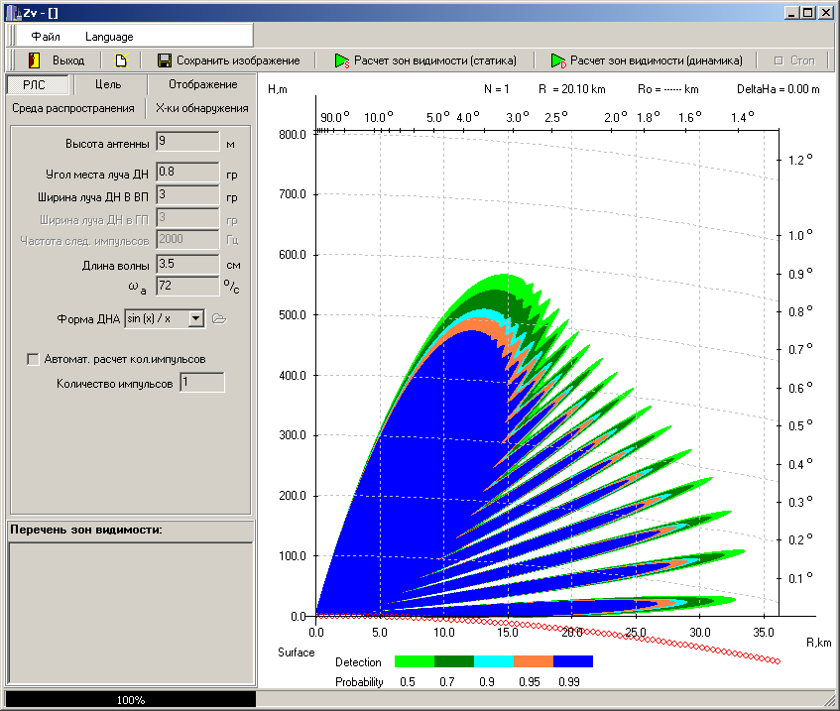

Рис. 1.1. Главное окно программы «Zv»
Ниже титульной строки окна расположено главное меню программы:

- Файл;
- Language;

Под строкой главного меню программы располагается панель кнопок быстрого доступа

 | Кнопка |  | Выход из программы
 | Кнопка |  | Восстановить параметры по умолчанию
 | Кнопка |  | Сохранить изображение
 | Кнопка |  | Расчет зон видимости в статическом режиме
 | Кнопка |  | Расчет зон видимости в динамическом режиме
 | Кнопка |  | Остановить расчет динамического режима

Наибольшую часть ГОП занимает поле графическое изображение зон видимости (справа). На графическом поле отображены:
- горизонтальная ось «R» – ось горизонтальной дальности (значения отображается в километрах);
- вертикальная ось «H» – ось высоты (значения отображаются в метрах);
- наклонные пунктирные линии – линии наклонной дальности;
- Угломесные отметки;
- Параметр «N» – параметр отображает значение количества импульсов в пачке;
- Параметр «R» – параметр отображает значение максимальной дальности обнаружения;
- Параметр «R₀» – параметр отображает значение стандартной дальности;
- Параметр «DeltaHa» – параметр отображает значение возвышения места установки антенны в динамическом режиме моделирования системы (высота волны моря);

В левой части ГОП вводятся исходные данные модели.

2.1. Главное меню

Главное меню рис 2.1. программы объединяет группы команд имеющих общую функциональную направленность. Состав, назначение и диалоги этих групп команд следующие:

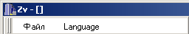

Рис. 2.1. Главное меню

2.1.1. Пункт меню «Файл»

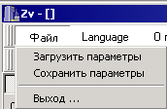

Рис. 2.2. Меню «Файл»

На Рис.2.2. представлен вид меню «Файл». В меню «Файл» можно выполнить следующие команды:
- «Загрузить параметры» - загрузить в программу ранее сохраненные параметры модели. При выполнении команды появляется стандартное диалоговое окно загрузки файла, с помощь которого можно выбрать и загрузить файл.
- «Сохранить параметры» - сохранить на жесткий диск параметры модели. При выполнении команды появляется стандартное диалоговое окно записи файла, с помощь которого можно выбрать название и записать файл.
- «Выход…» - Оператор выбравши эту команду закроет текущий сеанс работы с программой.
Примечание: При выборе команды «Выход…» помимо того, что программа завершает работу она записывает всю информацию по настройке интерфейсе, параметров отображения на жесткий диск в рабочий каталог программы.

2.1.2. Пункт меню «Language»

При выполнении команды пункта меню «Language» на экране монитора появляется диалоговое окно, рис. 2.3,

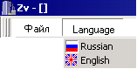

Рис. 2.3. Меню «Language»

На Рис.2.3. представлен вид меню «Language». В меню «Language» можно выполнить следующие команды:

- «Russian» – задание русского интерфейса пользователя.
- «English» – задание английского интерфейса пользователя.
3. Исходные данные модели.

В левой части ГОП на пяти закладках: «РЛС», «Цель», «Отображение», «Среда распространения», «Характеристики обнаружения» находятся параметры модели. Назначение и состав групп параметров следующие:

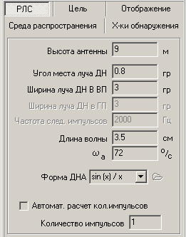

Рис. 3.1. Параметры РЛС.

На закладке «РЛС» рис.3.1. задаются следующие параметры:

- Высота антенны;
- Угол места луча ДН – угол места диаграммы направленности антенны;
- Ширина луча ДН в ВП – ширина луча диаграммы направленности в вертикальной плоскости;
- Ширина луча ДН в ГП – ширина луча диаграммы направленности в горизонтальной плоскости (параметр активируется только при включенной опции «Автоматический расчет количества импульсов»);
- Частота след. импульсов – частота следования импульсов (параметр активируется только при включенной опции «Автоматический расчет количества импульсов»);
- Длина волны – длина волны станции;
- 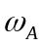 – угловая скорость вращения антенны ;
- Форма ДНА – форма диаграммы направленности антенны;

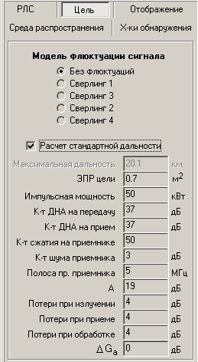

Рис. 3.2. Параметры цели.

На закладке «РЛС» рис.3.2. задаются следующие параметры:

- Модель флюктуации сигнала.
  - “Без флюктуаций”
  - “Сверлинг 1”
  - “Сверлинг 2”
  - “Сверлинг 3”
  - “Сверлинг 4”
- Расчет стандартной дальности – опция включает или выключает режим автоматического расчета стандартной дальности, при включенной опции расчета стандартной дальности, рассчитывается стандартная дальность, и максимальная дальность обнаружения по заданным параметра РЛС;
- Максимальная дальность – задание значение максимальной дальности обнаружения (параметр активируется только при выключенной опции «Расчет стандартной дальности»)
- ЭПР цели;
- Импульсная мощность;
- К-т ДНА на передачу – коэффициент диаграммы направленности на передачу;
- К-т ДНА на прием – коэффициент диаграммы направленности на прием;
- К-т сжатия на приемнике;
- К-т шума приемника;
- Полоса пр. приемника – полоса пропускания приемника;
- А – нормирующий коэффициент;
- Потери при излучении;
- Потери при приеме;
- Потери при обработке;
- 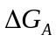 – коэффициент усиления антенны, зависящий от отклонениях оси луча от нормали к раскрыву антенны.

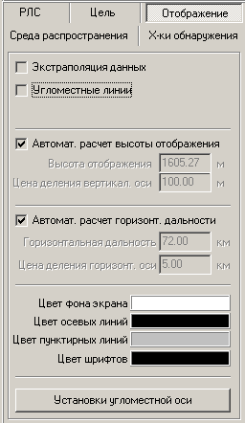

Рис. 3.3. Параметры отображения.

На закладке «Отображение» рис.3.3. задаются следующие параметры:

- Экстраполяция данных – при включенной опции моделирование происходит быстрее, но теряется качество изображения;
- Угломестные линии – при включенной опции на изображении появляются угломестные линии;
- Автомат. расчет высоты отображения – опция включает/выключает режим автоматического расчета высоты отображения. При включенном режиме автоматически рассчитывается цена деления вертикальной оси;
- Высота отображения – задание максимальной высоты отображения информации на изображении;
- Цена деления вертикальной оси;
- Автомат. расчет горизонт. дальность – опция включает/выключает режим автоматического расчета горизонтальной дальности. При включенном режиме автоматически рассчитывается цена деления горизонтальной оси (оси горизонтальной дальности);
- Горизонтальная дальность – задание максимальной горизонтальной дальности отображения информации на изображении;
- Цена деления горизонтальной оси;
Примечание: При задание параметров «Высота отображения» и «Горизантальная дальность отображения» рекомендуется соблюдать масштаб M = 1:150 во избежании дефрагментации рисунка.
- Цвет фона экрана;
- Цвет осевых линий;
- Цвет пунктирных линий;
- Цвет шрифтов.

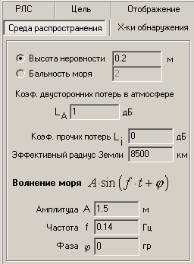

Рис. 3.4. Параметры среды распространения.

На закладке «Среда распространения» рис.3.4. задаются следующие параметры:

- Высота неровности – задание высоты неровности поверхности моря (при включенном данном параметре параметр «Бальность моря» не действует);
- Бальность моря – задание волнения моря в баллах;
- Коэф. двусторонних потерь в атмосфере;
- Коэф. прочих потерь;
- Эффективный радиус Земли;
- Амплитуда – задание амплитуды гармонического процесса (параметр динамического моделирования);
- Частота – задание частоты гармонического процесса (параметр динамического моделирования);
- Фаза – задание фазы гармонического процесса (параметр динамического моделирования);

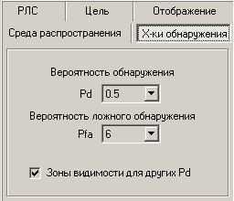

Рис. 3.5. Параметры характеристик обнаружения.

На закладке «Х-ки обнаружения» рис.3.5. задаются следующие параметры:
- Вероятность обнаружения;
- Вероятность ложного обнаружения;
- Зоны видимости для других Pd – при выключенном параметре можно получить зоны видимости для набора вероятностей правильного обнаружения, как показано на рис. 3.6. при этом на экране монитора появляется окно рис.3.7 в котором в табличном виде представлена зависимость дальности обнаружения, для заданной вероятности, от высоты движения цели.

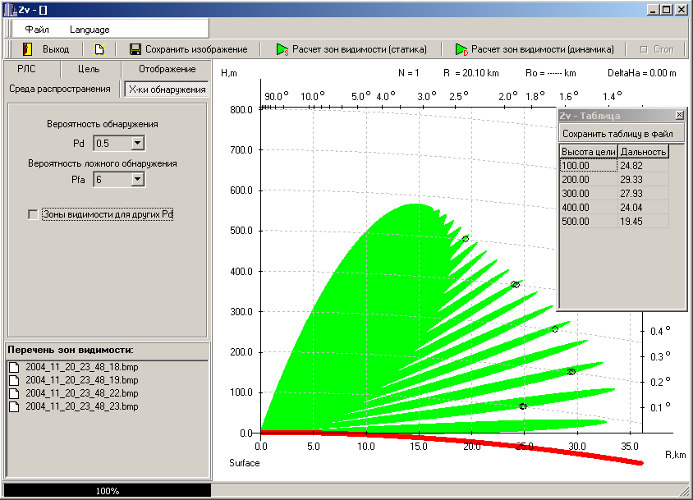
Рис. 3.6. Отображение зоны видимости РЛС при вероятности правильного обнаружения.

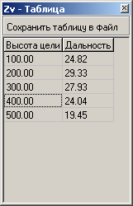
Рис. 3.7. Таблица зависимости дальности обнаружения, для заданной вероятности, от высоты движения цели
Данные таблицы можно сохранить в файл, для этого необходимо нажать кнопку «Сохранить таблицу в файл», в открывшемся стандартном диалоговом окне записи файла вводим имя файла, под которым будем сохранять таблицу, и нажимаем кнопку «Сохранить».

В программе также предусмотрена настройка угломестной оси, для этого необходимо нажать кнопку «Установки угломестной оси» рис. 3.3. При это появляется диалоговое окно рис. 3.8.

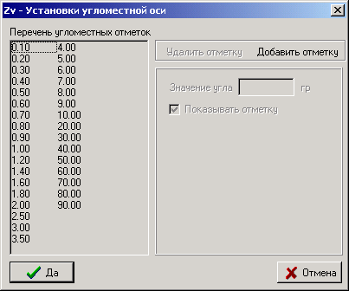

Рис. 3.8. Диалоговое окно установок угломестной оси.

В левой части окна представлен перечень угломестных отметок.

Удаление отметки

Для удалении отметки необходимо выделить курсором мыши отметку, затем нажать на кнопку «Удалить отметку» или нажать клавишу «Del».

Добавление отметки

Для добавлении отметки необходимо нажать клавишу добавить отметку. Затем ввести значения угла и установить параметр «Показывать отметку», далее нажать клавишу «Применить».
4. Порядок работы с программой.

Рис.4.1. Панель кнопок управления

Для запуска программы необходимо нажать двойным щелчком мыши на файле «Zv.exe». После чего появляется главное окно программы рис.1.1.
Далее устанавливаем необходимые параметры модели на закладках рис.3.1. – рис. 3.5. Для расчета зон видимости в статическом режиме нажимаем на кнопку «Расчет зон видимости (статика)» рис. 4.1. Для расчета зон видимости в динамическом режиме (с учетом гармонического воздействия) нажимаем на кнопку «Расчет зон видимости (динамика)» рис. 4.1. Для остановки работы динамического режима нажимаем кнопку «Стоп».
После окончания расчета можно сохранить изображение в файл. Для сохранения изображения в файл необходимо нажать кнопку «Сохранить изображение» рис. 4.1., при этом автоматически создастся файл с текущей датой и временем.
Перечень файлов изображений находиться в левом нижнем угле главного окна программы рис.4.2..

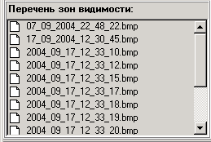

Рис.4.2. Перечень зон видимости.

С помощью двойного щелчка на имени файла появляется диалоговое окно в котором можно поменять имя файла. При нажатии комбинации клавиш «Ctr+X», на выделенном файле, удаляем файл.

